# Ausrichtung des Geräts

**Methoden:**

boolean getRotationMatrix (float[] R, float[] I, float[] gravity, float[] geomagnetic)

float[] getOrientation (float[] R, float[] values)

**Codebeispiel:**

public void onSensorChanged(SensorEvent event) {

if (event.sensor.getType() == Sensor.TYPE_ACCELEROMETER)

mGravity = event.values;

if (event.sensor.getType() == Sensor.TYPE_MAGNETIC_FIELD)

mGeomagnetic = event.values;

if (mGravity != null && mGeomagnetic != null) {

float R[] = new float[9];

float I[] = new float[9];

boolean success = SensorManager.getRotationMatrix(R, I, mGravity, mGeomagnetic);

if (success) {

float orientation[] = new float[3];

SensorManager.getOrientation(R, orientation);

azimut = orientation[0]; // orientation contains: azimut, pitch and roll

pitch = orientation[1];

roll = orientation[2];

}

}

}

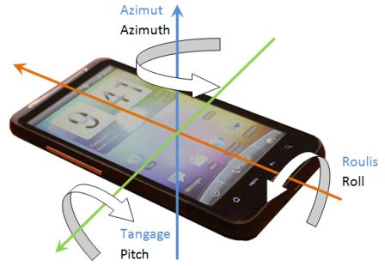

**Azimuth (drehen um z-Achse):**

Werte: -π bis π

Handy mit Display nach oben und obere Kante zeigt Richtung Norden: 0

Handy mit Display nach oben und obere Kante zeigt Richtung Süden: π

Handy mit Display nach oben und obere Kante zeigt Richtung Westen: - π/2

Handy mit Display nach oben und obere Kante zeigt Richtung Westen: π/2

**Pitch (drehen um x-Achse):**

Werte: -π bis π.

Handy mit Display nach oben und untere Kante zeigt Richtung Nutzer: 0 (?)

Die obere Kante des Handys wird Richtung Boden geneigt: Wert wird positiv (?)

Die obere Kante des Handys wird Richtung Himmel geneigt: Wert wird negativ (?)

**Roll (drehen um y-Achse):**

Werte: -π/2 bis π/2.

Handy mit Display nach oben und untere Kante zeigt Richtung Nutzer: 0 (?)

Die linke Kante des Handys wird Richtung Boden bewegt: Wert wird positiv (?)

Die rechte Kante des Handys wird Richtung Boden bewegt: Wert wird negativ (?)